P1

**页面流程图注意：**

* + 回到业务流程，明确主线
  + 明确每个页面中的核心元素
  + 沟通与优化

**原型流程：**

* + 明确本次需求的用户和场景
  + 认真研究需求的业务流程图
  + 完成页面流程与目录
  + 确定页面框架
  + 确定交互细节&&串联
  + 讨论迭代细节修正

**注意：**

* 先手绘，再上软件
* 用真实的比例、真实的文案
* 不要上颜色
* 目录树一定要清晰
* 有修改记录的话，一定重新保存文件
* 紧扣需求主体，不要横生细节

功能比较小的话，原型和需求文档可以合在一起，但是需求文档是需要的；需求文档包含内容参考**：**

* 项目的背景和需求分析（最好自己系统、产品本身已经有统计数据，**向数据要迭代、向迭代要数据**）
* 本次需求的目的及功能列表
* 流程与所处的产品模块的关系
* 功能详细介绍
* 简要的用例介绍
* 考核指标与计算方法

P2

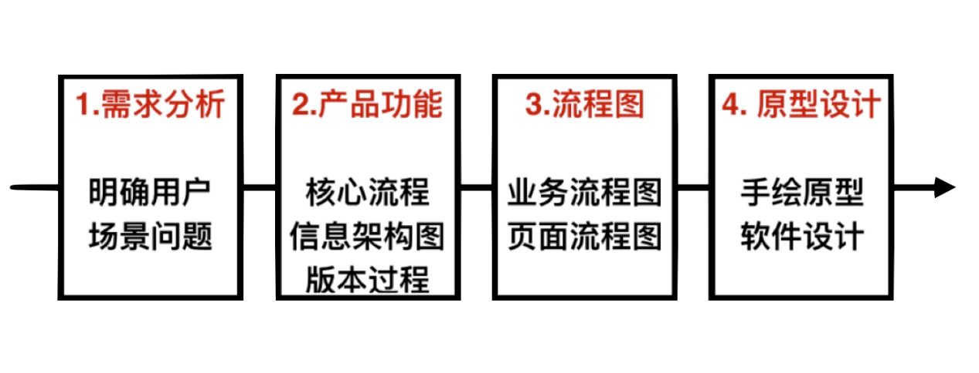**复杂原型设计步骤**